* P1: доступны все процессоры;
* P2: Normal;
* P3: Normal.

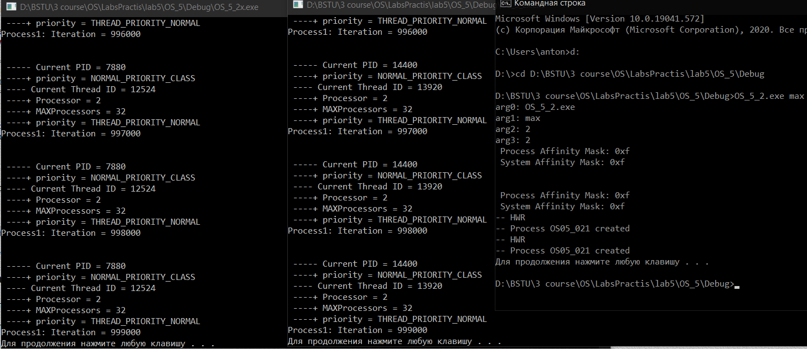

* P1: доступны все процессоры;
* P2: Below Normal;
* P3: High.
* 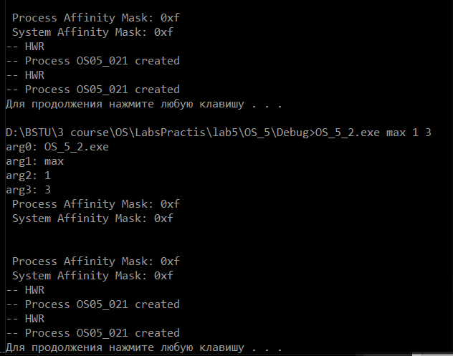
* 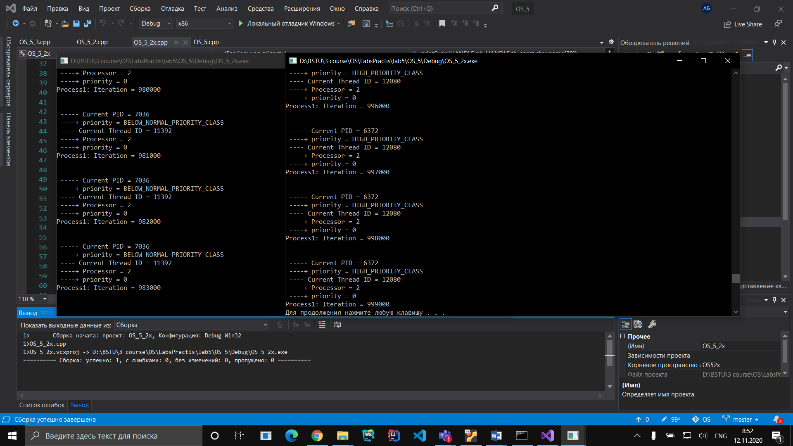
* P1: доступен один процессор;
* P2: Below Normal;
* P3: High.

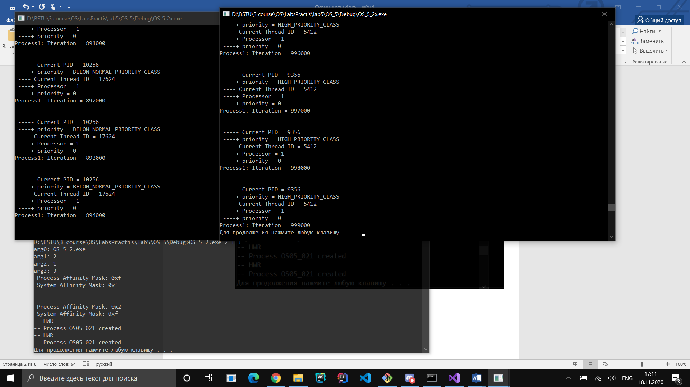

* P1: доступны все процессоры;
* P2: Normal;
* P3: Normal;
* P4: Normal;

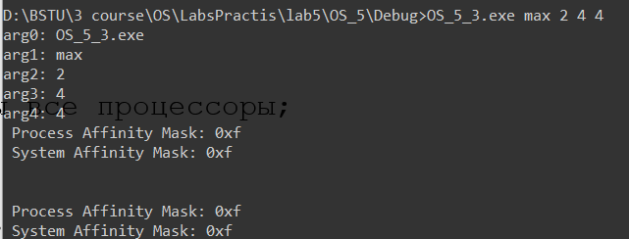

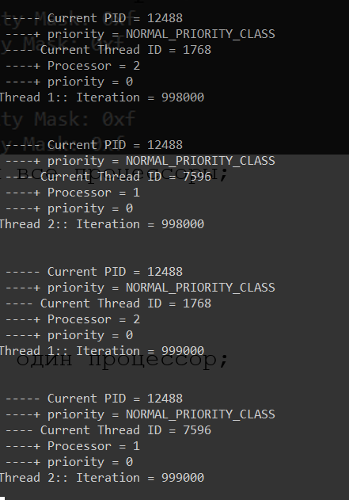

* P1: доступны все процессоры;
* P2: Normal;
* P3: Lowest;
* P4: Highest.
* 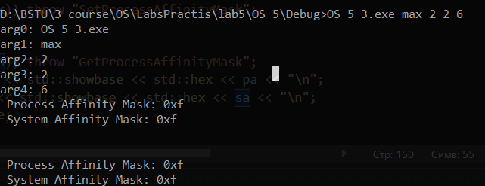

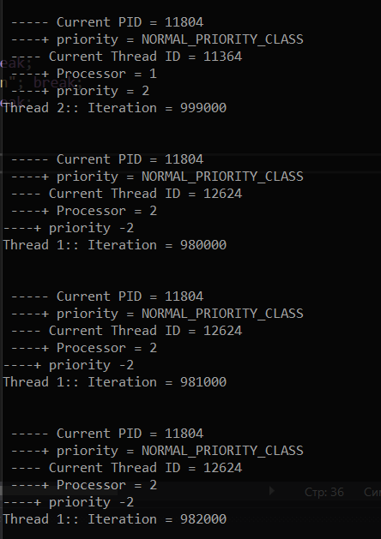

* P1: доступен один процессор;
* P2: Normal;
* P3: Lowest;
* P4: Highest.

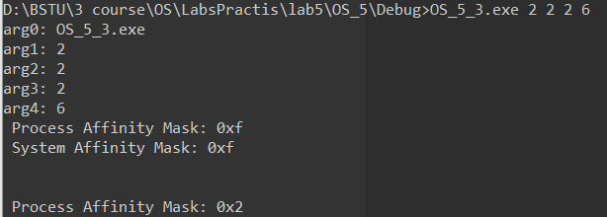 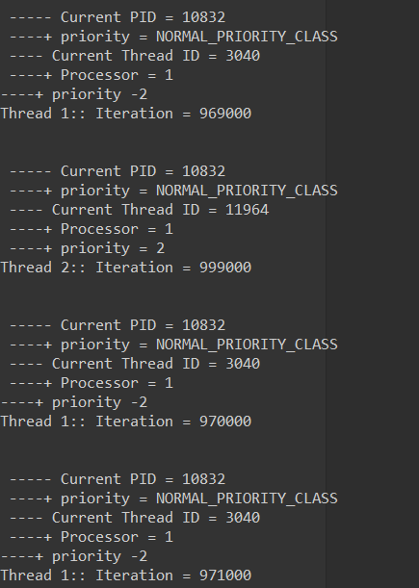

1. Зафиксируйте (скриншот) текущее значение **nicе**, полученное с помощью команды **top**.

